Modificaciones y consultas en SQL

Laila Fernández Santamaría

1º DAW

Índice

Añadir una columna llamada "Salario" dentro de la tabla dept_emp y añadir salarios 3

Número de empleados que trabajan en el departamento de gestión de calidad 3

Empleado mejor pagado del departamento de desarrollo con su nombre, apellido y salario 3

Nombre y apellido del último empleado contratado en el departamento de producción y fecha en la que fue encontrado 4

Calcular el salario medio de los trabajadores del departamento de producción 4

Mostrar el nombre, apellido, fecha de contratación y salario del empleado que menos gana en el departamento de producción 4

Calcular el salario medio por sexo 4

Calcular el coste salarial total de todos los empleados del departamento de desarrollo 5

Calcular el coste salarial total de todos los empleados del departamento de producción que trabajan actualmente en él 5

5

Calcular el coste salarial total de todos los empleados del departamento de producción que trabajan actualmente en él 5

# Añadir una columna llamada "Salario" dentro de la tabla dept_emp y añadir salarios

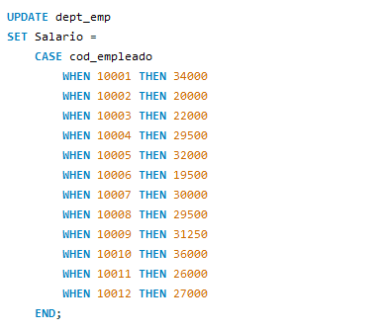

# Número de empleados que trabajan en el departamento de gestión de calidad

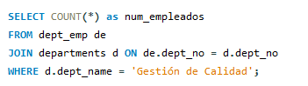

# Empleado mejor pagado del departamento de desarrollo con su nombre, apellido y salario

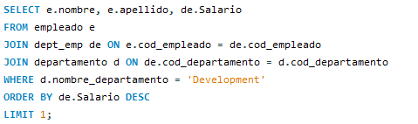

# Nombre y apellido del último empleado contratado en el departamento de producción y fecha en la que fue encontrado

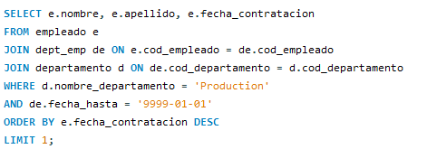

# Calcular el salario medio de los trabajadores del departamento de producción

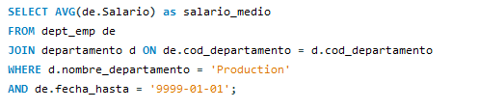

# Mostrar el nombre, apellido, fecha de contratación y salario del empleado que menos gana en el departamento de producción

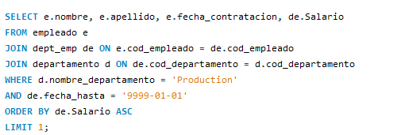

# Calcular el salario medio por sexo

# Calcular el coste salarial total de todos los empleados del departamento de desarrollo

# Calcular el coste salarial total de todos los empleados del departamento de producción que trabajan actualmente en él

# 

# Calcular el coste salarial total de todos los empleados del departamento de producción que trabajan actualmente en él

